LED BEAM 7X12 RGBW

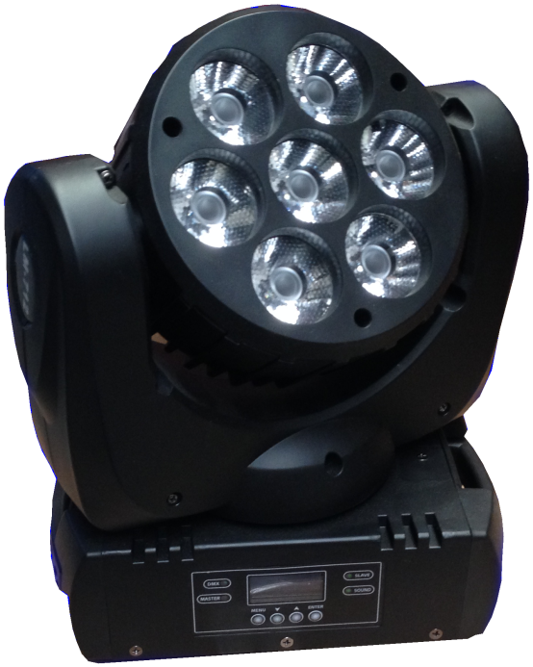

MANUAL DE USUARIO
INSTRUCCIONES GENERALES

Para optimizar la eficiencia de este producto, por favor lea cuidadosamente este manual de operación para familiarizarse con las operaciones básicas de su unidad. Estas instrucciones contienen información de seguridad importante con relación al uso y mantenimiento del producto.

DESEMPACANDO: Gracias por comprar productos de leds Lite Tek. Cada producto ha sido probado a fondo y enviado en perfectas condiciones de operación. Cheque cuidadosamente que la caja de cartón donde se envía, no presente daños, esto puede haber ocurrido durante su transporte. Si el cartón aparece dañado inspeccione cuidadosamente su equipo por cualquier daño y asegúrese que todos los accesorios necesarios para operar la unidad han llegado intactos.

INTRODUCCIÓN: El LEDBEAM 7X12 RGBW es una cabeza móvil inteligente, DMX. Es operado vía control DMX, y también puede trabajar sólo manual y automáticamente.

ADVERTENCIA: Para prevenir el riesgo de cualquier choque eléctrico o fuego, no exponga la unidad a lluvia o humedad.

PRECAUCIÓN: No hay partes útiles dentro de la unidad. No intente repararlo usted mismo; si lo hace, perderá la garantía. En el improbable caso de que su unidad requiera servicio, por favor contacte con el fabricante o con un distribuidor autorizado.

POR FAVOR RECICLE LA ENVOLTURA DE CARTÓN LO MÁS POSIBLE

PRECAUCIONES DE SEGURIDAD

- Para reducir el riesgo de choque eléctrico o fuego, no exponga la unidad a lluvia o humedad
- Personal Calificado debe ser quien transporte acarree instale y opere este equipo, pero deben referirse a las instrucciones de este manual
- No derrame agua o algún otro líquido dentro o sobre su unidad
- Asegúrese de conectar la unidad en un receptáculo adecuado al voltaje de operación de la misma.
- No intente operar esta unidad si el cable de alimentación presenta daños o está roto. no intente remover o romper la punta de tierra física del cable de alimentación de voltaje. esta punta es para reducir el riesgo de un choque eléctrico o fuego en caso de un corto interno.
- Desconecte la alimentación principal antes de hacer cualquier tipo de conexión.
- No remueva la tapa bajo ninguna circunstancia. No hay partes útiles dentro.
- Nunca opere su unidad si la cubierta es removida.
- Nunca conecte esta unidad a un dimmer.
- Siempre asegúrese de utilizar esta unidad en áreas donde le permita la ventilación adecuada, por lo menos 50 cm. de una pared.
- No intente operar la unidad si está dañada.
- Esta unidad está capacitada para uso en interiores, si sufre daños por uso en exteriores usted pierde la garantía.
- Durante largos periodos de desuso, desconéctela de la alimentación de voltaje.
- Siempre monte esta unidad en lugares seguros y estables.
- Los cables que conectan la unidad podrían ser dañados si se encuentran en el paso de personas o vehículos.
- Calor – es muy conveniente situar el equipo lejos de otros que producen o despiden calor, como radiadores o amplificadores, o en un ambiente de 50º C o más.
- El equipo podría necesitar servicio por personal calificado cuando:

- El cable de alimentación eléctrica o la clavija ha sido dañada
- El equipo ha sufrido una caída o ha sido salpicado con algún líquido.
- El equipo ha sido expuesto a lluvia o humedad.
- El equipo no funciona normalmente o presenta un marcado cambio en su funcionamiento.

- El voltaje de alimentación es muy importante que se encuentre dentro del rango de operación, ya que, si es diferente, esto acortará el tiempo de vida de la lámpara.

Instrucciones de operación

- La cabeza móvil LEDBEAM 7X12 RGBW tiene como propósito la decoración iluminando con haces de color delgados y potentes.
- Asegúrese de transportar el equipo en condiciones seguras para q no sufra daño durante la misma.
- No cargue el equipo solo de la cabeza, podría sufrir daños mecánicos
- No exponga el equipo a calor excesivo, humedad y ambientes con mucho polvo.
- Asegúrese de que el equipo sea operado por personal que lo conoce y lo ha usado antes.
- Guarde el empaque original si necesita enviarlo alguna vez.
- No trate de hacerle cambios físicos sin la instrucción ni la supervisión de personal calificado.
- La garantía se perderá si el equipo no es operado según el manual, como indicios de corto circuito, golpes por caída o si presenta alguna

Instalación

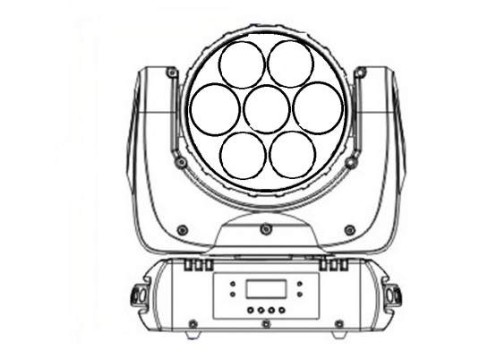
Coloque el herraje Omega en el espacio destinado para el al centro de la base por debajo del equipo, asegúrelo con los tornillos.

Conexión de señal

Conecte el XLR macho de su primer cable de señal a la salida DMX512 del controlador y del otro lado conecte el XLR hembra al primer equipo en el conector macho de la base. Puedes conectar varios equipos en la misma cadena. Por favor vea el siguiente diagrama.

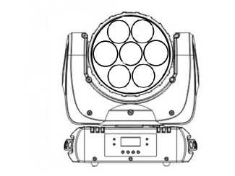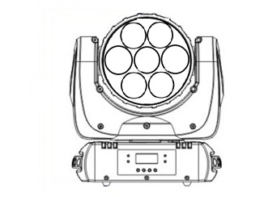

DMX IN TERMINADOR

Para instalaciones donde el cable DMX ha recorrido una gran distancia o está en un ambiente eléctricamente ruidoso, como una discotheque, es recomendable usar un Terminador DMX. Esto ayuda a prevenir la corrupción de la señal digital de control por ruido eléctrico. El Terminador DMX en simplemente un conector macho XLR con una resistencia de 120 ohm conectada entre los pines 2 y 3, el cual es conectado al final de la línea de DMX en el último equipo.

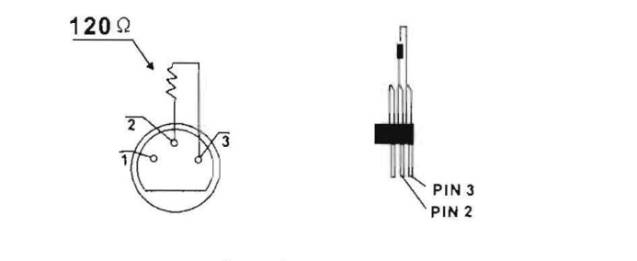
MENU DE CONFIGURACION
< Address > |  | 0-512 | DIRECCION DMX
< WorkMod > |  | Dmx512 | MODO DMX
 |  | Auto | MODO AUTO
 |  | Sound | MODO AUDIO RITMICO
ChanMod |  | 6CH | MODO DMX A 6 CANALES
 |  | 13CH | MODO DMX A 13 CANALES
 |  | 37CH | MODO DMX A 37 CANALES
TOOL | < Dimm MOD > | Fast | MODO DIMMER RAPIDO
 |  | Smooth | MODO DIMMER SUAVE
 | < Display > | 60S | SE APAGA EN 60 SEG
 |  | < ON > | NO SE APAGA
< PT Sett > | < X revise > | 0-255 | REVISAR PAN
 | < Y revise > | 0-255 | REVISAR TILT
 | < X reverse > | < YES > | INVERTIR PAN
 |  | < No >
 | < Y reverse > | < YES > | INVERTIR TILT
 |  | < No >
 | < XY Trade > | < OFF > | INTERCAMBIAR PAN Y TILT
 |  | < No >
 | < XY speed > | < XY fast > | VELOCIDAD DE PAN TILT RAPIDO
 |  | < XY norm > | VELOCIDAD DE PAN TILT NORMAL
 |  | < XY slow > | VELOCIDAD DE PAN TILT LENTO
< Control > | < CH1-CH40 > | 0-255 | CANALES DE CONTROL Y AHUSTE 1 – 40
<DmxLive > | < CH1-CH40 > | 0-255 | VER CANALES EN VIVO
< RGBwhit > | < White SW > | < OFF > | BLANCO ALL
 |  | < ON >
 | < WhitR > | 0-255 | BLANCO ROJO
 | < WhitG > | 0-255 | BLANCO VERDE
 | < WhitB > | 0-255 | BLANCO AZUL
<Info> | < Version > | Xm168_7*12d | VERSION DE SOFTWARE
< Rest > |  | OFF | RESET
 |  | ON

MODOS DMX |  |  | CARTA DMX
6 CANALES | 13 CANALES | 37 CANALES | VALOR DMX | FUNCION
 |  |  | 0 - 19 | Shutter cerrado
 |  |  | 20-49 | Shutter abierto
 |  |  | 50-64 | Strobe 1(rápido a lento)
 |  |  | 65-69 | Shutter abierto
 |  |  | 70-84 | Strole 2:pulso (rapido a lento)
 |  |  | 85-89 | Shutter abierto
 |  |  | 90-104 | Strobe 3:pulso cerrado rapido (rapido a lento)
 |  |  | 105-109 | Shutter abierto
 |  |  | 110-124 | Strobe 4: random strobe (rapido a lento)
1 | 1 | 1 | 125-129 | Shutter oabierto
 |  |  | 130-144 | Strobe 5:random pulso abierto (rapido a lento)
 |  |  | 145-149 | Shutter abierto
 |  |  | 150-164 | Strobe 6:random pulso cerrado (rapido a lento)
 |  |  | 165-169 | Shutter abierto
 |  |  | 170-184 | Strobe 7:rafaga pulso (rapido a lento)
 |  |  | 185-189 | Shutter abierto
 |  |  | 190-204 | Strobe 8:random rafaga pulso (rapido a lento)
 |  |  | 205-209 | Shutter abierto
 |  |  | 210-224 | Strobe 9:onda senoidal (rapido a lento)
 |  |  | 225-229 | Sin función
 |  |  | 230-244 | Strobe 10:rafaga (rápido a lento)
 |  |  | 245-255 | Shutter open
 | 2 | 2 | 0-244 | Dimmer
 |  |  | 245-255 | 0-100/%
1 | 3 | 3 | 0-255 | Pan
 | 4 | 4 | 0-255 | Pan fine
2 | 5 | 5 | 0-255 | Tilt
 | 6 | 6 | 0-255 | Tilt fine
 |  |  |  | Pan/Tilt Speed
 |  | 7 | 0-255 | 0-100% Pan/Tilt Speed
 |  |  | 0-9 | Sin Efecto
 |  |  | 10-14 | Reset Completo
 |  |  | 15-249 | All lamps control
 |  |  | 248-255 | simple lamp control
 | 7 | 8 |  | Fixture control settings
 |  |  | 0-9 | All lamp control
 |  |  | 10-14 | Reset entire fixturel
 |  |  | 15-248 | All lamps control
 |  |  | 249-255 | simple Lamp conrtrol
 | 8 | 9 |  | COLORES
 |  |  | 0-9 | Open.
 |  |  | 10-14 | LEE 790-Moroccan pink
 |  |  | 15-19 | LEE 157-Pink
 |  |  | 20-24 | LEE 332-Special rose pink
 |  |  | 25-29 | LEE328-Follies pink
 |  |  | 30-34 | LEE 345- Fuchsia pink
 |  |  | 35-39 | LEE 194- Surprise pink
 |  |  | 40-44 | LEE 181-Congo Blue
 |  |  | 45-49 | LEE071-Tolyo blue
 |  |  | 50-54 | LEE 120-Deep Blue
 |  |  | 55-59 | LEE 079 – Just Blue
 |  |  | 60-64 | LEE 132 –Medium Blue
 |  |  | 65-69 | LEE 200-Double CT Blue
 |  |  | 70-74 | LEE 161-Slate Blue
 |  |  | 75-79 | LEE 201 –Full CT blue
 |  |  | 80-84 | LEE 202 – Half CT BLUE
 |  |  | 85-89 | LEE 117-Steel Blue
 |  |  | 90-94 | LEE 353 – Lighter Blue
 |  |  | 95-99 | LEE 118- Light blue
 |  |  | 100-104 | LEE 116 – Medium Blue Green
 |  |  | 105-109 | LEE 124 – Dark Green
 |  |  | 110-114 | LEE 139 – Primary Green
 |  |  | 115-119 | LEE 089 – Moss Green
 |  |  | 120-124 | LEE 122-Fern Green
 |  |  | 125-129 | LEE 738-JAS Green
 |  |  | 130-134 | LEE 088-Lime Green
 |  |  | 135-139 | LEE 100 – Spring yellow
 |  |  | 140-144 | LEE 104 – Deep Amber
 |  |  | 145-149 | LEE 179 – Chrome Orange
 |  |  | 150-154 | LEE 105-orange
 |  |  | 155-159 | LEE021 – Gold Amber
 |  |  | 160-169 | Lee 778 – Millennium Gold
 |  |  | 170-174 | LEE 164 – Flame Red
 |  |  | 175 - 179 | Abierto
 |  |  |  | Rotacion de Rueda de color
 |  |  | 180 – 201 | Sentido horario, rápido a lento
 |  |  | 202 - 207 | Detenido
 |  |  | 208 - 229 | Sentido contra horario, lento a rápido
 |  |  | 230 - 234 | Abierto
 |  |  | 235 - 239 | Random color Rapido
 |  |  | 240 - 244 | Random color Medio
 |  |  | 245 - 249 | Random color Lento
 |  |  | 250 - 255 | Abierto
3 | 9 |  |  | Led1-7 Rojo
 |  | 10 | 0-255 | Led1 Rojo
4 | 10 |  | 0-255 | LED1-7 Verde
 |  | 11 | 0-255 | LED1 Verde
5 | 11 |  | 0-255 | LED1-7 Azul
 |  | 12 | 0-255 | LED1 Azul
6 | 12 |  | 0-255 | LED1-7 Blanco
 |  | 13 | 0-255 | LED1 Blanco
 |  | 14 | 0-255 | Led2 Rojo
 |  | 15 | 0-255 | Led2 Verde
 |  | 16 | 0-255 | Led2 Azul
 |  | 17 | 0-255 | Led2 Blanco.
 |  | 18 | 0-255 | LED3 Rojo
 |  | 19 | 0-255 | LED3 Verde
 |  | 20 | 0-255 | LED3 Azul
 |  | 21 | 0-255 | LED3 Blanco
 |  | 22 | 0-255 | LED4 Rojo
 |  | 23 | 0-255 | LED4 Verde
 |  | 24 | 0-255 | LED4 Azul
 |  | 25 | 0-255 | LED4 Blanco
 |  | 26 | 0-255 | LED5 Rojo
 |  | 27 | 0-255 | LED5 Verde
 |  | 28 | 0-255 | LED5 Azul
 |  | 29 | 0-255 | LED5 Blanco
 |  | 30 | 0-255 | LED6 Rojo
 |  | 31 | 0-255 | LED6 Verde
 |  | 32 | 0-255 | LED6 Azul
 |  | 33 | 0-255 | LED6 Blanco
 |  | 34 | 0-255 | LED7 Rojo
 |  | 35 | 0-255 | LED7 Verde
 |  | 36 | 0-255 | LED7 Azul
 |  | 37 | 0-255 | LED7 Blanco

POSICION DE LOS LEDS

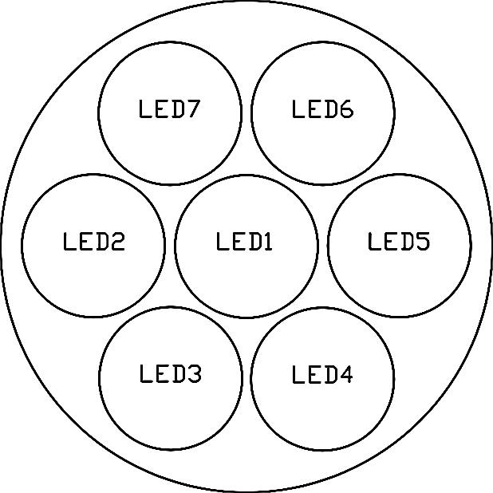

ESPECIFICACIONES TECNICAS

Modelo: LEDBEAM 7X12 RGBW
Alta eficiencia, Bajo consumo, Super compacta y ligera
Voltaje: 100-240V / 50-60Hz
Consumo: 150 W
LED: OSRAM 7 piezas de 12W RGBW
Tiempo de vida de led 50,000 horas
Canales dmx: 6, 12, 37
Pan/Tilt de 16 bit
Pan 540/630 ° Tilt 270 °
Memoria de reposicionamiento por un movimiento accidental de la cabeza
Sistema de color Mezcla RGBW
Angulo de beam: 27 º
Estrobo Electrónico, efectos de Pulso y Random
Dimmer Lineal Silencioso Electrónico 0-100%
Efecto de Arcoiris, Colores Programados en un canal dedicado
Posición de Trabajo: Cualquier posición segura
Peso: 6.2 Kgs
Dimensiones: 304(L) x267(W) x 167(H) mm

